Удостоверяющий центр осуществляет выпуск электронных подписей (ЭП), которые позволяют получать или предоставлять документы в электронном виде.
ЭП – аналог собственноручной подписи, имеет юридическую силу и является действительной на всей территории России.
Электронная подпись, выпущенная Удостоверяющим центром Федеральной кадастровой палаты, применяется на всех государственных порталах, в том числе:
- Портал Росреестра. Регистрация прав, постановка на кадастровый учет объектов недвижимости, получение выписок из Единого государственного реестра недвижимости.
- Кадастровые инженеры могут с помощью ЭП подписывать и направлять посредством портала Росреестра технические и межевые планы
- Госуслуги. Оформление загранпаспорта, запись к врачу, запись ребенка в детский сад, постановка автомобиля на учет
- Федеральная налоговая служба. Подача налоговой отчетности
- Федеральная таможенная служба. Подача декларации о доходах
- ГАС «Правосудие»
- ГИС ЖКХ
- Мой арбитр
- Участие в электронных торгах по 44-ФЗ и 223-ФЗ
Стоимость создания и выдачи ЭП в электронном виде составляет – 700 руб.
Официальный сайт удостоверяющего центра
ФГБУ «ФКП Росреестра» – uc.kadastr.ru
Контакты удостоверяющего центра в филиале
ФГБУ «ФКП Росреестра» по Новгородской области:
Великий Новгород, ул. Федоровский ручей, д. 2/13
Тел. 8(8162) 272-002, доб. 2206, 272-002, доб. 2202

Удостоверяющий центр осуществляет выпуск электронных подписей (ЭП), которые позволяют получать или предоставлять документы в электронном виде.
ЭП – аналог собственноручной подписи, имеет юридическую силу и является действительной на всей территории России.
Электронная подпись, выпущенная Удостоверяющим центром Федеральной кадастровой палаты, применяется на всех государственных порталах, в том числе:
- Портал Росреестра. Регистрация прав, постановка на кадастровый учет объектов недвижимости, получение выписок из Единого государственного реестра недвижимости.
- Кадастровые инженеры могут с помощью ЭП подписывать и направлять посредством портала Росреестра технические и межевые планы
- Госуслуги. Оформление загранпаспорта, запись к врачу, запись ребенка в детский сад, постановка автомобиля на учет
- Федеральная налоговая служба. Подача налоговой отчетности
- Федеральная таможенная служба. Подача декларации о доходах
- ГАС «Правосудие»
- ГИС ЖКХ
- Мой арбитр
- Участие в электронных торгах по 44-ФЗ и 223-ФЗ
Стоимость создания и выдачи ЭП в электронном виде составляет – 700 руб.
Официальный сайт удостоверяющего центра
ФГБУ «ФКП Росреестра» – uc.kadastr.ru
Контакты удостоверяющего центра в филиале
ФГБУ «ФКП Росреестра» по Новгородской области:
Великий Новгород, ул. Федоровский ручей, д. 2/13
Тел. 8(8162) 272-002, доб. 2206, 272-002, доб. 2202

Что нужно сделать,
чтобы получить электронную подпись:
uc.kadastr.ru
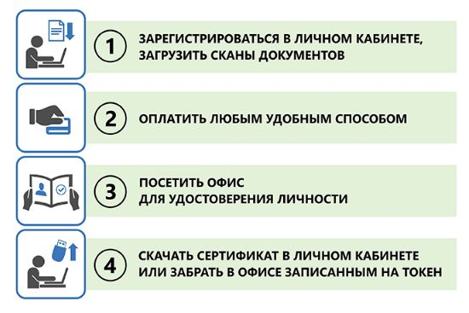

*

*Токен - компактное устройство, предназначенное для обеспечения информационной безопасности пользователя, используется для записи на него сертификата ЭП.

Что нужно сделать,
чтобы получить электронную подпись:
uc.kadastr.ru

*

*Токен - компактное устройство, предназначенное для обеспечения информационной безопасности пользователя, используется для записи на него сертификата ЭП.

